Πάτρα, 17-04-2020
ΔΕΛΤΙΟ ΤΥΠΟΥ - 2
Ανταποκρινόμενοι στις ανάγκες υποστήριξης των εκπαιδευτικών, μετά την αναστολή λειτουργίας των σχολικών μονάδων από το Υ.ΠΑΙ.Θ., στο πλαίσιο των μέτρων πρόληψης διασποράς του κορωνοϊού COVID-19 και την εφαρμογή της εξ αποστάσεως εκπαίδευσης σε όλες τις σχολικές μονάδες της επικράτειας, με πρωτοβουλία του Περιφερειακού Κέντρου Εκπαιδευτικού Σχεδιασμού (ΠΕ.Κ.Ε.Σ.) Δυτικής Ελλάδας, και τη συνεργασία των δεκαοκτώ (18) Περιφερειακών Κέντρων Εκπαιδευτικού Σχεδιασμού (ΠΕ.Κ.Ε.Σ) της χώρας θα πραγματοποιηθεί Επιστημονική Τηλε-Διημερίδα με θέμα:
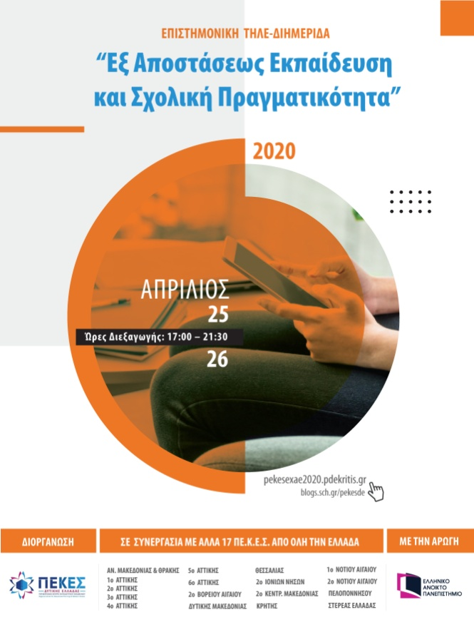
“Εξ Αποστάσεως Εκπαίδευση και Σχολική Πραγματικότητα”
η οποία θα διεξαχθεί εξ ολοκλήρου μέσω του Παγκόσμιου Ιστού (Διαδικτύου) στις 25-26 Απριλίου 2020, δίνοντας την ευκαιρία σε εκπαιδευτικούς, στελέχη εκπαίδευσης, γονείς αλλά και σε όσους το επιθυμούν να παρακολουθήσουν τις εργασίες της δωρεάν.

Με αυτό τον τρόπο επιδιώκεται, η υποστήριξη, η επιμόρφωση και η θεωρητική ενδυνάμωση των εκπαιδευτικών όλων των βαθμίδων στην εξ αποστάσεως εκπαίδευση. Στις έκτακτες αυτές συνθήκες, οι εκπαιδευτικοί καλούνται να λειτουργήσουν ως «κοινότητα μάθησης και πρακτικής» και τα σχολεία και τα ΑΕΙ ως «οργανισμοί που μαθαίνουν».

Η τηλε-διημερίδα φιλοδοξεί να αποτελέσει βήμα ακαδημαϊκού-εκπαιδευτικού διαλόγου και παρουσίασης επιστημονικών δεδομένων, αναλύσεων, θεωρητικών μελετών και καλών διδακτικών πρακτικών και εφαρμογών σχετικών με την ΕξΑΕ στη σχολική πραγματικότητα. Με τον τρόπο αυτό θα αναδειχθούν οι ποικίλες πτυχές και δυνατότητες της εξ αποστάσεως σύγχρονης και ασύγχρονης διδασκαλίας, αλλά και οι προβληματισμοί που αναδύονται από την εφαρμογή της στο σχολείο, ιδιαίτερα σε συνθήκες έκτακτης ανάγκης, όπως αυτές που βιώνουμε όλοι μας.

Στην Τηλε-Διημερίδα συμμετέχουν ως προσκεκλημένοι ομιλητές διακεκριμένοι Καθηγητές ΑΕΙ, Συντονιστές Εκπαιδευτικού Έργου (Σ.Ε.Ε.) και άλλοι ειδικοί επιστήμονες - διδάσκοντες σε πανεπιστήμια στο αντικείμενο της ΕξΑΕ με μεγάλη εμπειρία στο πεδίο όπως τα παρακάτω μέλη ΔΕΠ:

- Παναγιώτης Αναστασιάδης, Καθηγητής Δια Βίου και εξ Αποστάσεως Εκπαίδευσης με την χρήση των ΤΠΕ στο Παιδαγωγικό Τμήμα Δ.Ε του Πανεπιστημίου Κρήτης,
- Δημήτριος Κουτσογιάννης, Καθηγητής Εκπαιδευτικής γλωσσολογίας Τμήμα Φιλολογίας Φιλοσοφικής Σχολής Α.Π.Θ.
- Αντώνης Λιοναράκης, Καθηγητής εξ Αποστάσεως Εκπαίδευσης Ελληνικού Ανοικτού Πανεπιστημίου - Κοσμήτορας της Σχολής Ανθρωπιστικών Σπουδών,
- Μιχάλης Παρασκευάς, Συντονιστής ΠΣΔ, ΙΤΥΕ Διόφαντος, Αναπλ. Καθηγητής Τμήματος Ηλεκτρολόγων Μηχανικών και Μηχανικών Υπολογιστών Πανεπιστημίου Πελοποννήσου,
- Αύγουστος Τσινάκος Καθηγητής Τμήματος Πληροφορικής & Δ/ντής Εργαστηρίου Προηγμένων Εκπ/κών Τεχνολογιών - Κινητών Εφαρμογών, Διεθνούς Παν/μίου Ελλάδος
- Θανάσης Χατζηλάκος, Καθηγητής Πληροφοριακών Συστημάτων Ανοικτού Πανεπιστημίου & Ινστιτούτου Κύπρου.
Υποβλήθηκαν εργασίες (Εισηγήσεις και Διδακτικές Πρακτικές) από 117 συναδέλφους, οι οποίες μετά από κρίση θα αναρτηθούν στην τελική τους μορφή στο Ψηφιακό Αποθετήριο Διδακτικών Πρακτικών - Εισηγήσεων - πρακτικών της διημερίδας.
Υπάρχει πολύ μεγάλη ανταπόκριση και ενδιαφέρον αφού, ήδη έχουν εγγραφεί μέχρι σήμερα, για παρακολούθηση των εργασιών της τηλε-διημερίδας πάνω από 2.200 συνάδελφοι εκπαιδευτικοί και άλλοι ενδιαφερόμενοι από την Ελλάδα και το εξωτερικό.
Το αρχικό Πρόγραμμα εργασιών της τηλε-διημερίδας είναι αναρτημένο στη διεύθυνση: https://pekesexae2020.pdekritis.gr/index.php/schedule/
Η τηλε-διημερίδα θα διεξαχθεί μέσω του παγκόσμιου ιστού (www) σε αίθουσα τηλεδιάσκεψης και παράλληλα θα μεταδίδεται απευθείας (live-streaming) μέσω συνδέσμων που θα σταλούν σε όσους έχουν εγγραφεί: μέσω Facebook [https://facebook.com/pekesexae2020] και από το YouTube, οι διευθύνσεις (Θα ανακοινωθούν).
Για περισσότερες πληροφορίες: https://pekesexae2020.pdekritis.gr/
https://blogs.sch.gr/pekesde

Ο Συντονιστής της Οργανωτικής & Επιστημονικής Επιτροπής

Δρ. Σπυρίδων Παπαδάκης

Οργανωτικός Συντονιστής ΠΕ.Κ.Ε.Σ. Δυτικής Ελλάδας
Συντονιστής Εκπαιδευτικού Έργου (Σ.Ε.Ε.) Πληροφορικής

